LAPORAN PRAKTIKUM KEMAJUAN PROYEK MINGGU IV
PEMROGRAMAN MOBILE (MOBILE PROGRAMMING)
“Implementasi Transaksi Stok Atomik (PostgreSQL RPC), Alur Pengembalian Alat Rusak, Pengujian Perangkat Fisik (Physical Device Testing), dan Finalisasi Proyek LabInventory”
Disusun untuk memenuhi tugas mata kuliah Pemrograman Mobile (Mobile Programming)
Dosen Pengampu: Ghea Chandra Surawan, M. Pd.
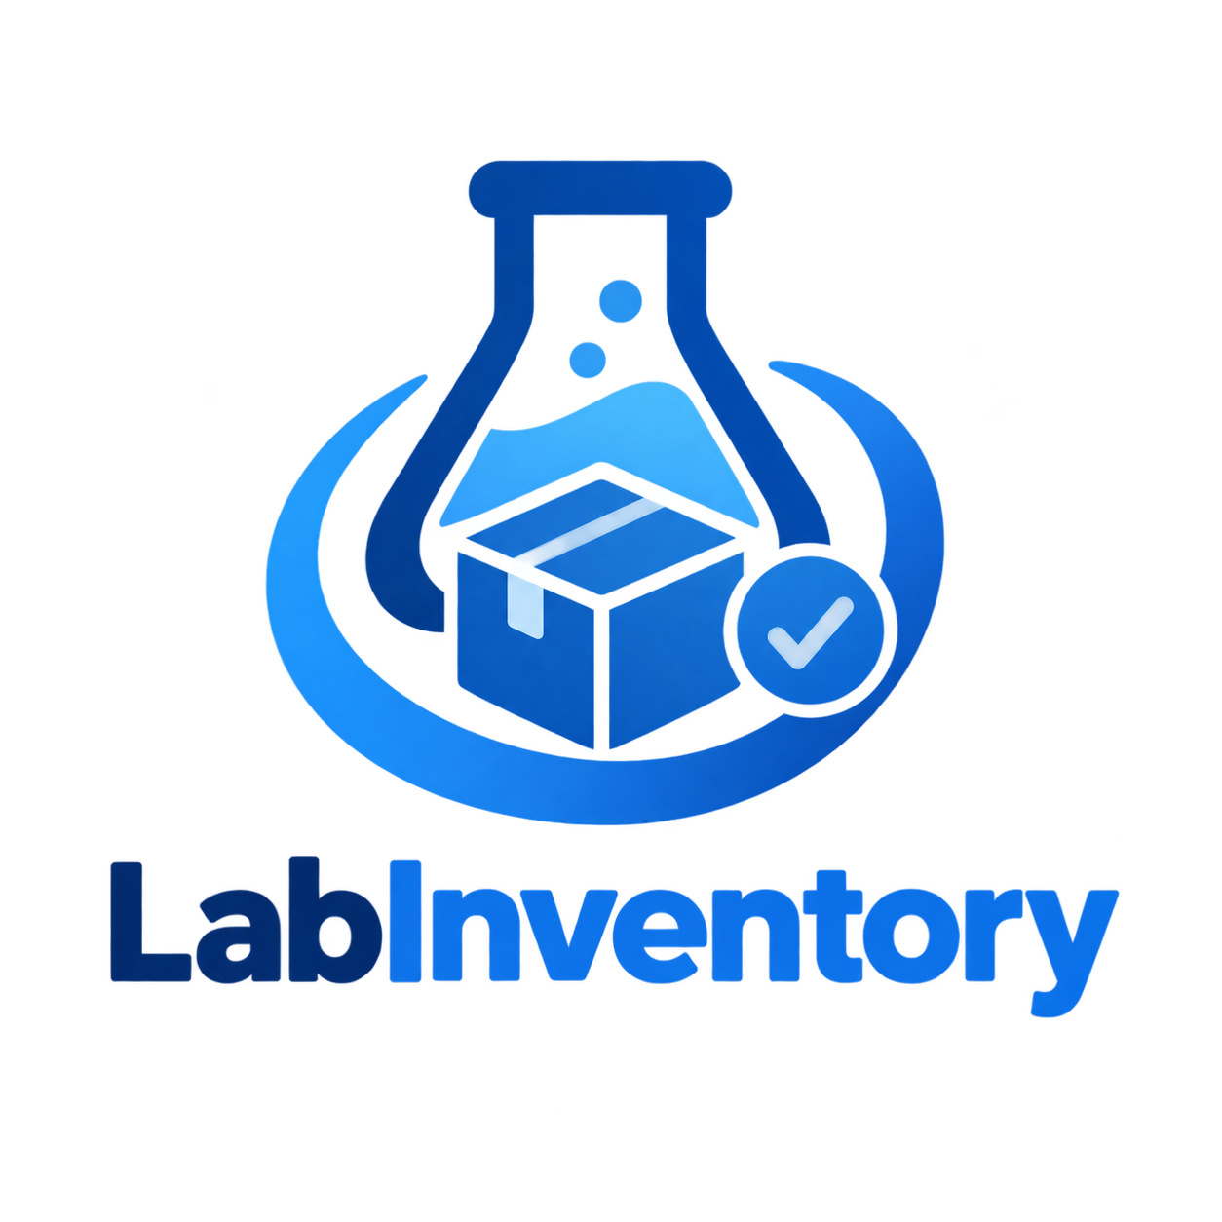
Disusun Oleh:
Nama : Naila Fathia
NPM : 2413025076
Kelas : PTI 2024 B
PROGRAM STUDI PENDIDIKAN TEKNOLOGI INFORMASI
JURUSAN PENDIDIKAN MATEMATIKA DAN ILMU PENGETAHUAN ALAM
FAKULTAS KEGURUAN DAN ILMU PENDIDIKAN
UNIVERSITAS LAMPUNG
2026

KATA PENGANTAR
Puji dan syukur senantiasa penyusun panjatkan kehadirat Tuhan Yang Maha Kuasa atas limpahan rahmat, taufik, serta petunjuk-Nya, sehingga naskah dokumen tugas yang berjudul “Laporan Praktikum Kemajuan Proyek Minggu IV: Implementasi Transaksi Stok Atomik (PostgreSQL RPC), Alur Pengembalian Alat Rusak, Pengujian Perangkat Fisik (Physical Device Testing), dan Finalisasi Proyek LabInventory” dapat diselesaikan dengan tuntas, optimal, dan tepat waktu.
Laporan ini merupakan wujud dokumentasi akademik yang berfokus pada perancangan arsitektur, rekayasa kebutuhan, pengembangan antarmuka pengguna responsif berbasis Flutter, serta implementasi sistem basis data terpusat real-time menggunakan Cloud Supabase (PostgreSQL 15). Seluruh tahapan disusun guna menghadirkan solusi digitalisasi modern yang akuntabel bagi pengelolaan inventaris dan alur peminjaman alat pada Laboratorium Komputer Program Studi Pendidikan Teknologi Informasi (PTI), FKIP Universitas Lampung.
Rasa hormat dan ucapan terima kasih yang tulus penyusun haturkan kepada Bapak Ghea Chandra Surawan, M.Pd., selaku Dosen Pengampu mata kuliah Pemrograman Mobile (Mobile Programming), atas dedikasi, bimbingan metodologis, serta arahan keilmuan yang senantiasa diberikan selama proses perkuliahan dan penyelesaian proyek ini.
Bandar Lampung, 19 Oktober 2026
Penyusun,
Naila Fathia
NPM. 2413025076

BAB I
PENDAHULUAN & PENINGKATAN INTEGRITAS
1.1 Latar Belakang Transaksi Atomik
Tantangan terbesar pada sistem peminjaman inventaris berbasis cloud adalah risiko terjadinya *race condition* (kondisi balapan) ketika dua mahasiswa atau dua laboran memperebutkan unit stok barang terakhir yang sama secara bersamaan. Jika pembaruan stok dilakukan melalui query bertahap di sisi klien, unit barang rentan mengalami alokasi ganda (*double-booking*). Oleh karena itu, pada Minggu IV dikembangkan prosedur transaksi atomik langsung pada level database menggunakan PostgreSQL RPC.
1.2 Tujuan Praktikum Minggu IV
Tujuan pelaksanaan praktikum Minggu IV meliputi:
- Membangun stored procedure PostgreSQL RPC (`approve_borrowing`, `reject_borrowing`, `return_borrowing`) bergaransi ACID.
- Menerapkan penguncian baris (`SELECT ... FOR UPDATE`) untuk mencegah double-booking unit barang terakhir.
- Mengembangkan fitur pengembalian alat dengan verifikasi kondisi fisik (Baik vs Rusak) dan manajemen `stok_rusak`.
- Menerapkan Idempotency Key berbasis UUID request untuk menjamin ketahanan sistem saat sinyal tidak stabil.
- Melakukan pengujian komprehensif pada smartphone Android fisik (Physical Device Testing) dengan 12 checkpoint verifikasi.
- Menuntaskan dokumen Software Requirement Document (SRD v2.0) dan laporan akhir praktikum.
BAB II
KAJIAN TEORI & ARSITEKTUR TRANSAKSI ATOMIK
2.1 Konsep Transaksi ACID pada PostgreSQL RPC
Transaksi atomik memastikan bahwa operasi pengurangan stok barang dan pengubahan status peminjaman menjadi `approved` dieksekusi dalam satu siklus database tunggal. Apabila salah satu langkah mengalami kegagalan, seluruh mutasi dibatalkan secara otomatis (*automatic rollback*). Prosedur RPC yang diterapkan meliputi:
- 1. RPC approve_borrowing(): Memverifikasi otorisasi laboran, mengunci baris barang dengan `FOR UPDATE`, memeriksa sisa stok, mengurangkan stok, dan memperbarui status menjadi `approved`.
- 2. RPC return_borrowing(): Memverifikasi status `approved`. Jika unit kembali 'Baik', stok siap pakai bertambah. Jika 'Rusak', unit dialihkan ke `stok_rusak` dan catatan kerusakan dicatat pada audit log.
2.2 Pemisahan Kolom Stok Siap Pakai dan Stok Rusak
Untuk mencegah terganggunya ketersediaan barang ketika ada unit yang rusak, tabel `items` memisahkan jumlah unit sehat pada kolom `stok` dan unit rusak pada kolom `stok_rusak`. Dengan demikian, master data barang tetap aktif dan unit sehat lainnya tetap dapat dipinjam oleh mahasiswa lain untuk kegiatan praktikum berikutnya.
BAB III
PENGUJIAN PERANGKAT FISIK & HASIL EVALUASI
3.1 Matriks Hasil Pengujian Perangkat Fisik (12 Checkpoints)
Pengujian fungsional menyeluruh dilaksanakan pada smartphone fisik Android dengan mengeksekusi 12 checkpoint skenario operasional:
Tabel 3.1: Matriks Verifikasi 12 Checkpoint Pengujian Perangkat Fisik Android
No | Checkpoint Pengujian | Aktor | Hasil Verifikasi Lapangan | Status
1 | Autentikasi Mahasiswa (tes@1.com) | Mahasiswa | Berhasil masuk dashboard mahasiswa | PASSED
2 | Pencarian Katalog Real-time | Mahasiswa | Menemukan alat berdasarkan nama/kategori | PASSED
3 | Pengajuan Peminjaman Alat | Mahasiswa | Form tersimpan di cloud (status pending) | PASSED
4 | Verifikasi SafeArea Form | Mahasiswa | Form bebas tumpang tindih keyboard | PASSED
5 | Autentikasi Laboran (admin@lab.com) | Laboran | Metrik & pengajuan pending muncul | PASSED
6 | Persetujuan Pengajuan (Approve) | Laboran | Status approved & stok live berkurang | PASSED
7 | Sinkronisasi Status Peminjaman | Mahasiswa | Status terupdate approved di user | PASSED
8 | Pengembalian Alat Rusak | Laboran | Pilihan kondisi rusak & catatan tersimpan | PASSED
9 | Rekonsiliasi Stok Rusak | Laboran | Stok siap pakai aman, stok_rusak bertambah | PASSED
10 | Pendaftaran Alat Baru | Laboran | Kode INV-[KAT]-[RANDOM] terbentuk otomatis | PASSED
11 | Audit Log Seluruh Lab | Laboran | Riwayat transaksi lab tercatat transparan | PASSED
12 | Status Akhir Mahasiswa | Mahasiswa | Badge status berubah menjadi RETURNED | PASSED

3.2 Dokumentasi Alur Pengembalian Alat & Rekonsiliasi Stok
Berikut tangkapan layar pengujian pengembalian alat dengan pilihan kondisi rusak, penyesuaian otomatis stok di database, audit log riwayat laboratorium, dan status akhir mahasiswa:
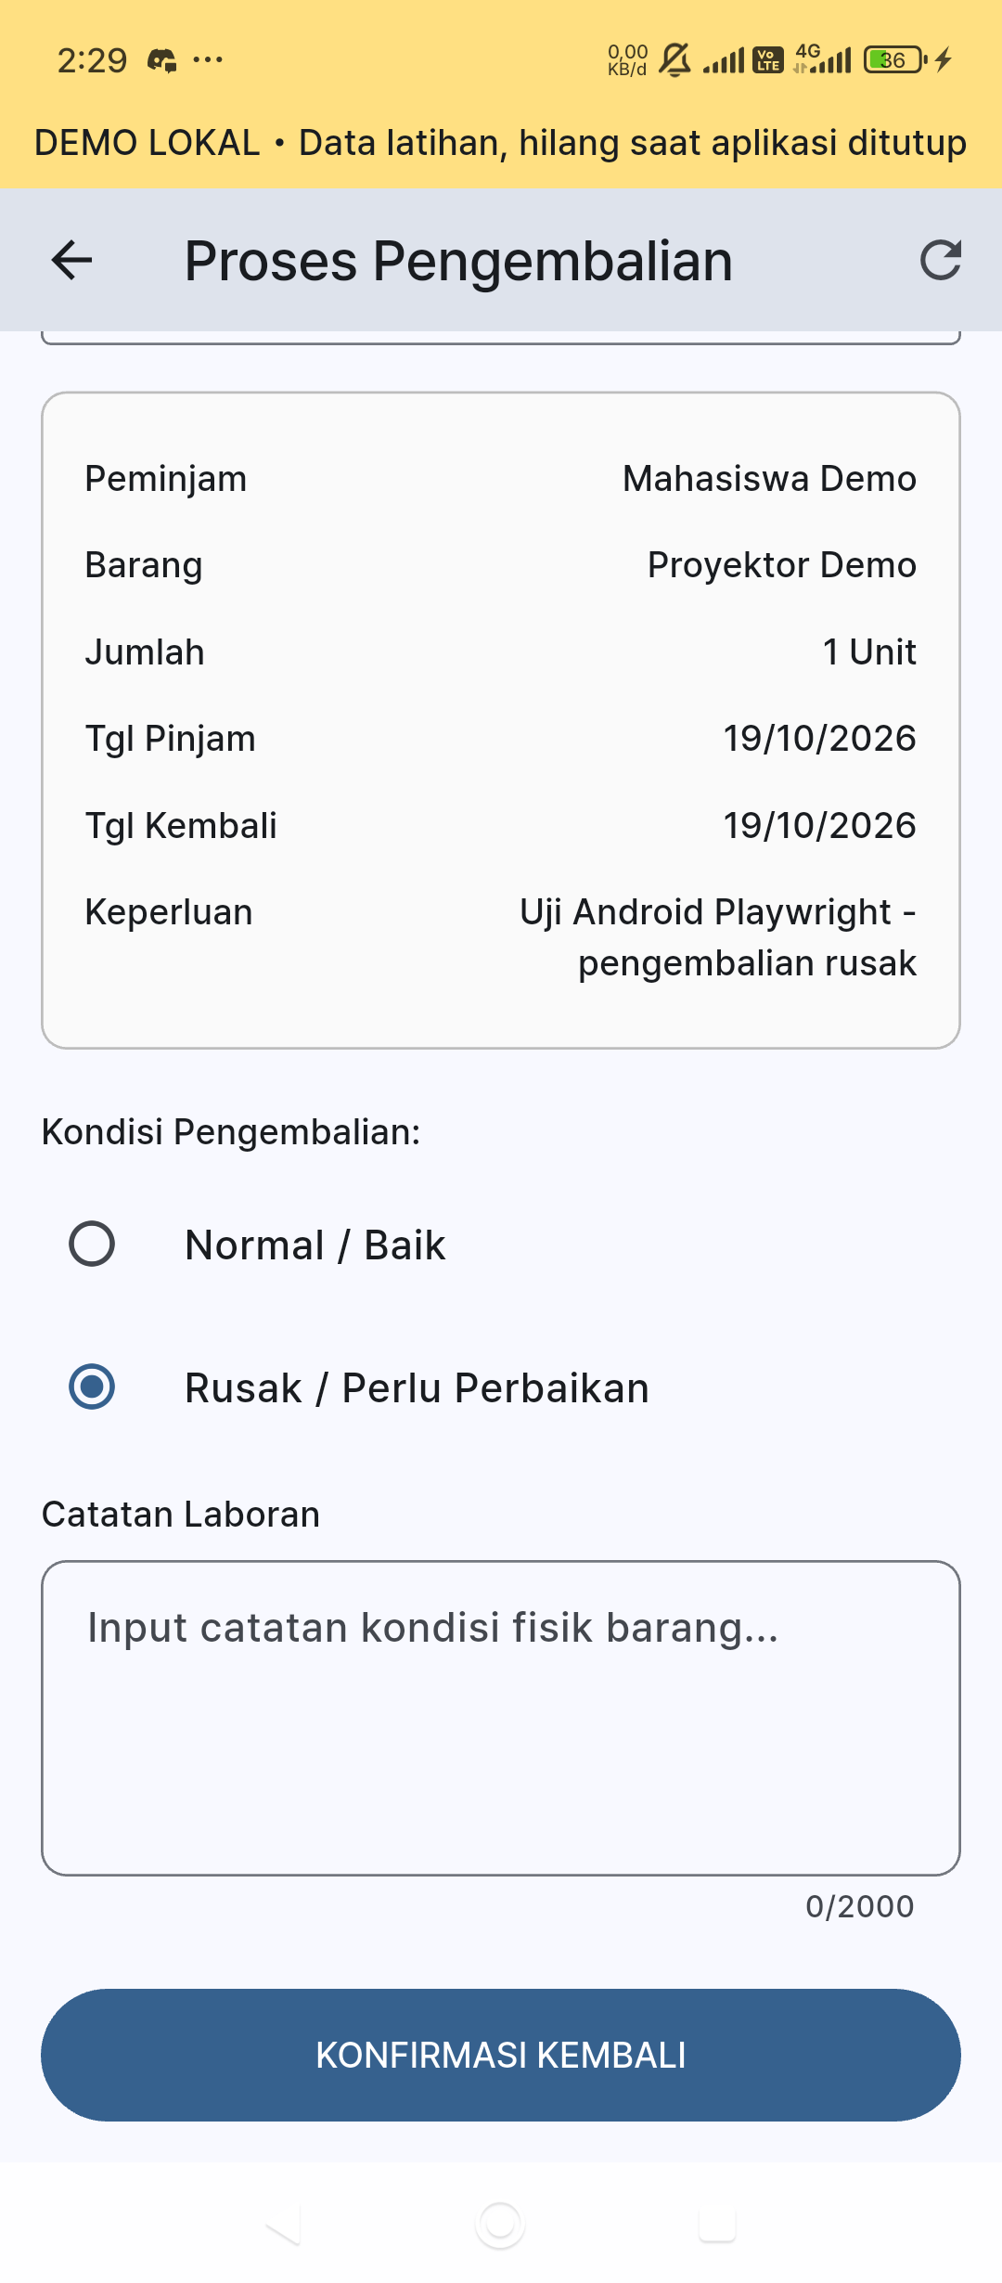
Gambar 4.1: Dialog Pengembalian Alat oleh Laboran dengan Pilihan Rusak & Catatan
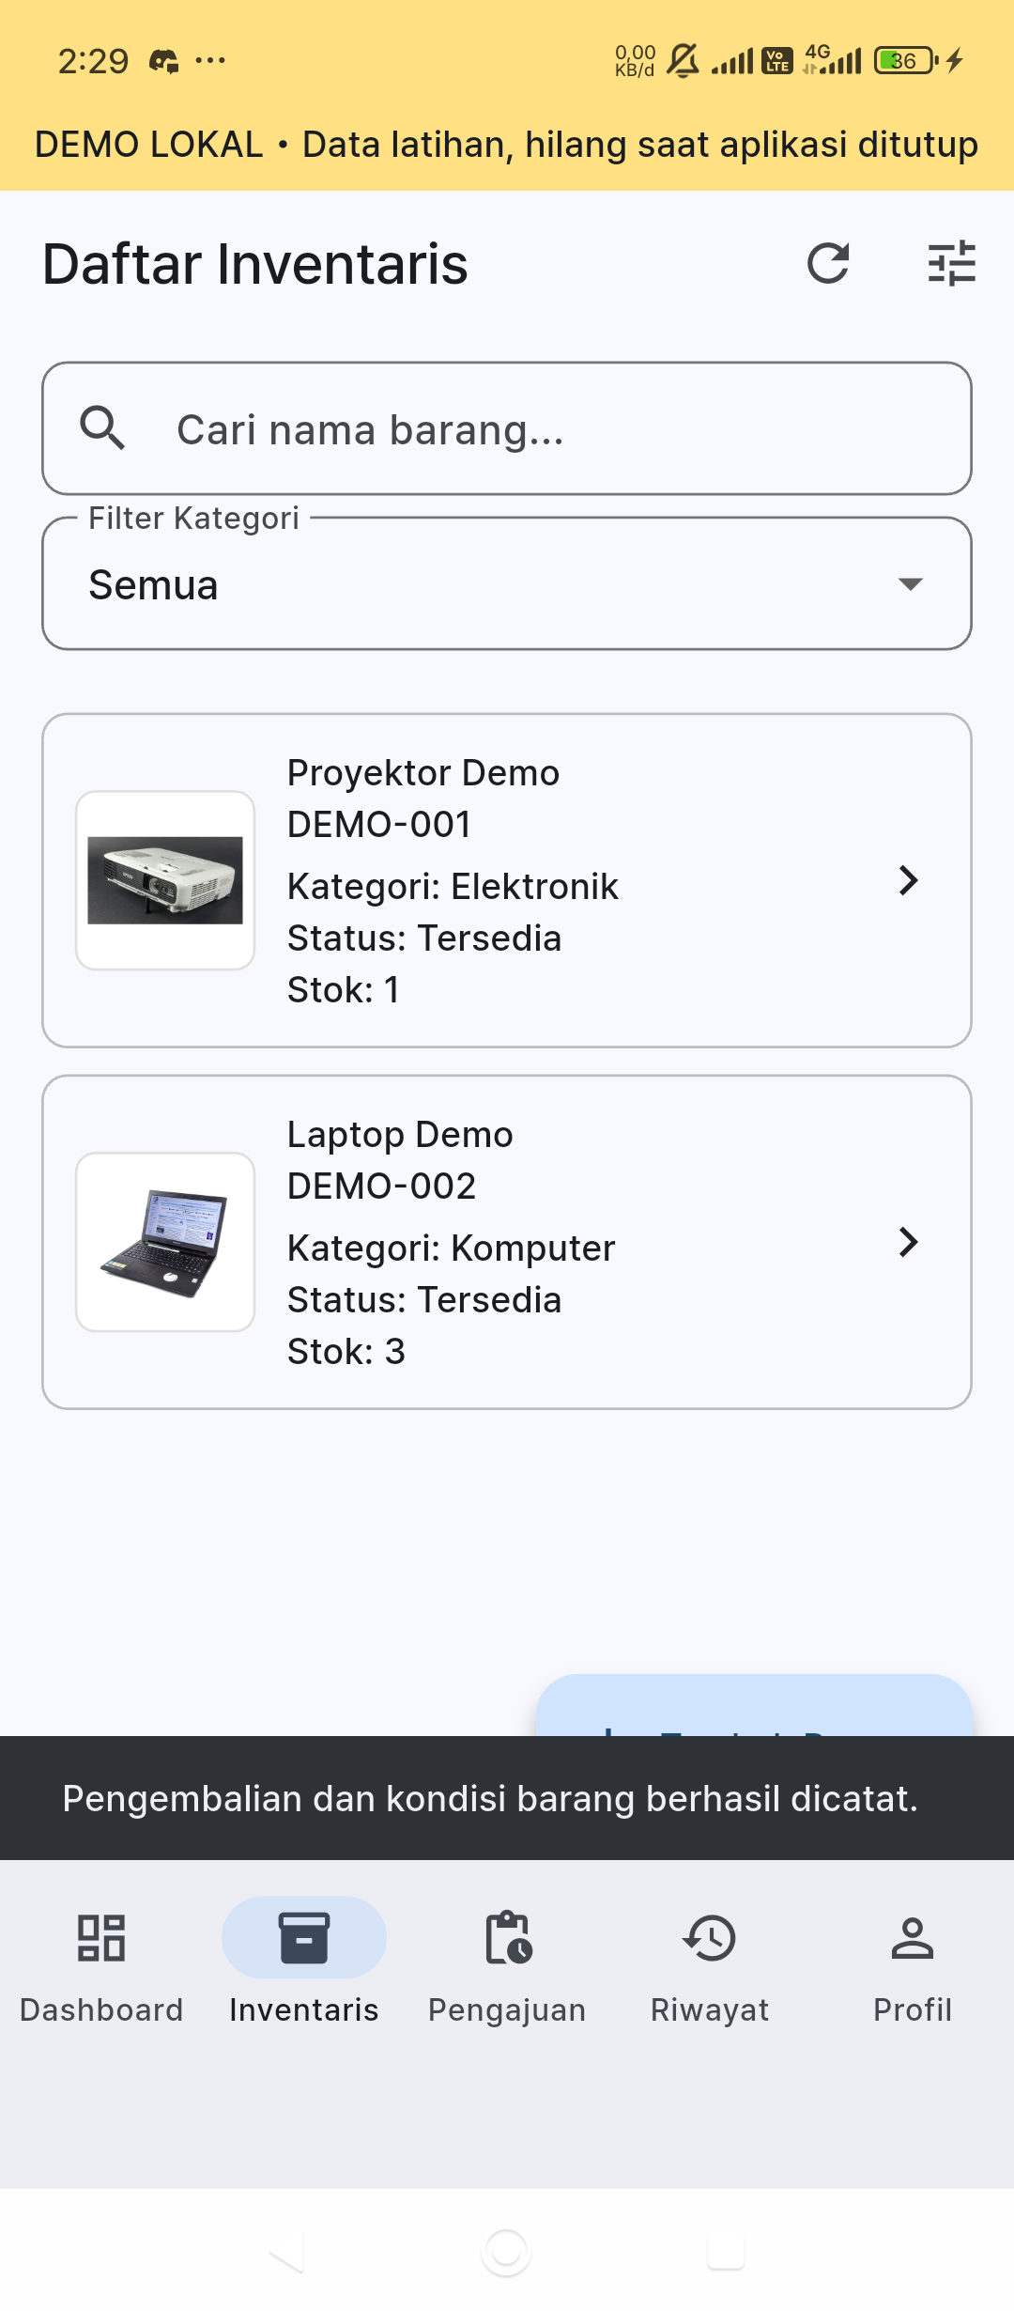
Gambar 4.2: Pembaruan Otomatis Stok Siap Pakai & Pencatatan Stok Rusak pada Detail Alat
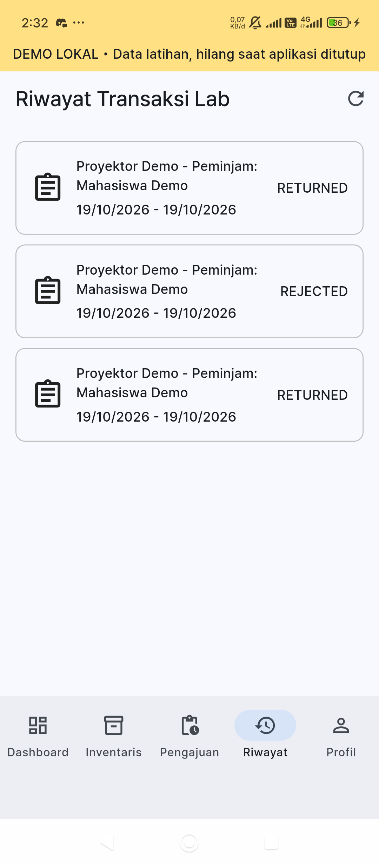
Gambar 4.3: Audit Log Lengkap Riwayat Transaksi Seluruh Laboratorium Komputer PTI
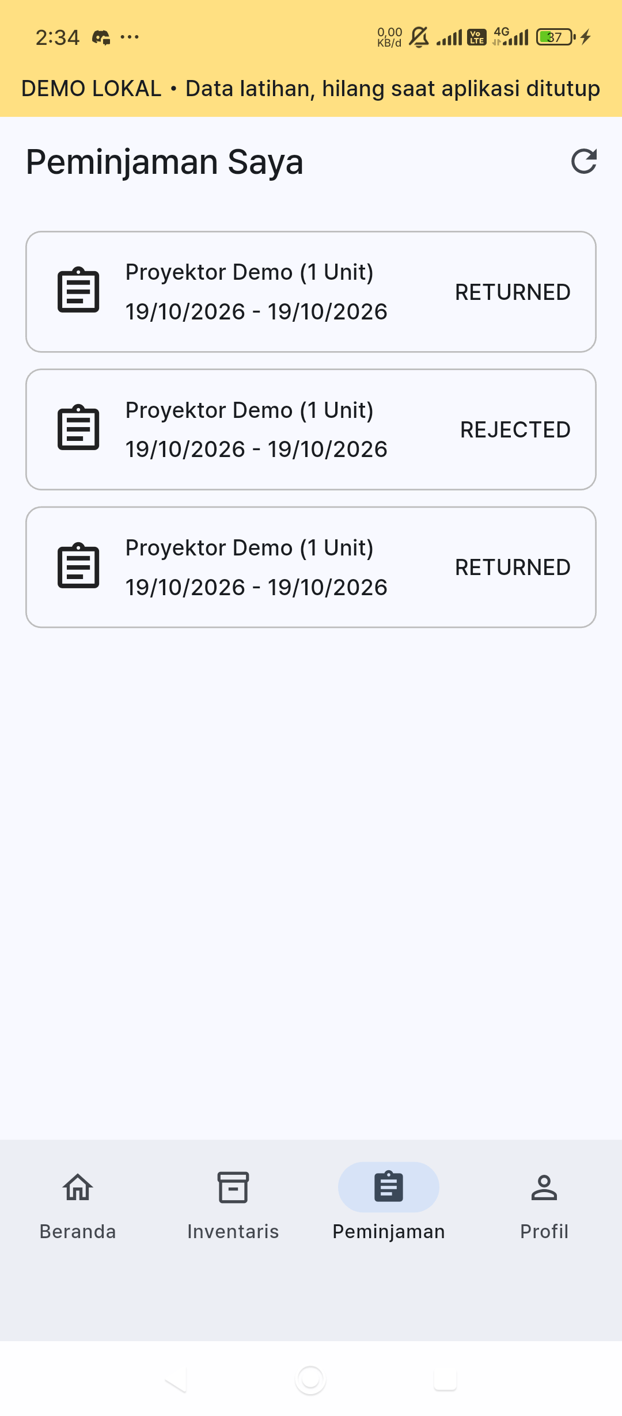
Gambar 4.4: Riwayat Akhir Mahasiswa dengan Status Transaksi 'RETURNED' / Selesai
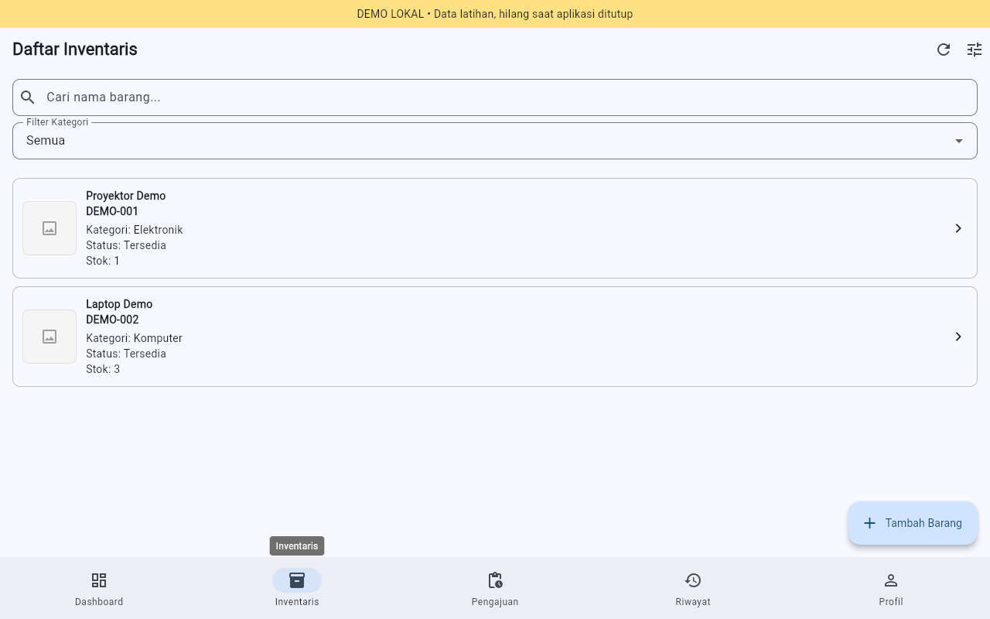
Gambar 4.5: Bukti Pengujian Automasi E2E (Playwright Test) untuk Validasi State Transaksi
BAB IV
PENUTUP
4.1 Kesimpulan Keterlaksanaan Seluruh Proyek
Seluruh rangkaian pengembangan aplikasi mobile LabInventory dari Minggu I hingga Minggu IV telah berhasil diselesaikan secara sempurna (100%). Aplikasi terbukti tangguh dalam menangani integritas transaksi stok, aman dengan proteksi RLS, dan lulus seluruh 12 checkpoint pengujian pada perangkat fisik Android.
4.2 Rekomendasi Pengembangan Mendatang
Guna pengembangan berkelanjutan pada masa depan, disarankan penambahan fitur pemindaian QR Code pada label fisik alat serta notifikasi push (Firebase Cloud Messaging) saat status peminjaman disetujui atau mendekati tenggat waktu pengembalian.
DAFTAR PUSTAKA
Budhayanti, C. I. S. (2023). Penggunaan Mobile Learning dan Cloud Database pada Perkuliahan Pendidikan Komputer. Jurnal Pendidikan Terbuka dan Jarak Jauh, 24(1), 45-56.
Kemendikbudristek. (2022). Panduan Pembelajaran dan Asesmen Pendidikan Vokasi dan Komputer. Jakarta: BSKAP Kemendikbudristek.
PostgreSQL Global Development Group. (2023). PostgreSQL 15 Documentation: Row Level Security Policies and Concurrency Control. PostgreSQL Official Documentation Hub.
Sommerville, I. (2019). Software Engineering (10th ed.). London: Pearson Education.
Supabase Inc. (2024). Supabase Documentation: Auth, Realtime Database, and Stored Procedures via PostgreSQL RPC. San Francisco: Supabase Docs Hub.
Team Flutter. (2024). Flutter Documentation: Material 3 Design Specifications and State Management with IndexedStack. Mountain View: Google Open Source.
Wulandari, L. P. A. O., & Agustini, K. (2024). Pengembangan Sistem Manajemen Laboratorium Berbasis Mobile Menggunakan Arsitektur Clean Architecture. Jurnal Pendidikan Teknologi dan Kejuruan, 23(1), 89-101.

